Утверждена
постановлением Администрации
Немецкого национального района
Алтайского края
№ 195/1 от 24.04.2023

СХЕМА ВОДОСНАБЖЕНИЯ

МУНИЦИПАЛЬНОГО ОБРАЗОВАНИЯ

«НИКОЛАЕВСКИЙ СЕЛЬСОВЕТ»

НЕМЕЦКОГО НАЦИОНАЛЬНОГО РАЙОНА

АЛТАЙСКОГО КРАЯ
на период до 2027 года

Цели схемы

- Обеспечение развития систем централизованного водоснабжения
- Увеличение объектов производства коммунальной продукции (оказание услуг) по водоснабжению (водоотвод) при повышении качества и сохранении приемлемости действующей ценовой политики.
- Улучшение работы систем водоснабжения и водоотвода
- Повышение качества питьевой воды, поступающей к потребителю.

Ожидаемые результаты от реализации мероприятий схемы

- Создание современной коммунальной инфраструктуры сельских населенных пунктов
- Повышение качества предоставления коммунальных услуг
- Снижение уровня износа объектов водоснабжения и водоотвода
- Обеспечение систем водоснабжения и водоотвода земельных участков, определенных для вновь строящегося численного фонда.

Общие сведения об объекте

Участок под скважиной площадью 0,64 га расположен на юго-восточной окраине с.Николаевка Немецкого национального района. Сети водопровода проложены по существующим улицам.
В настоящее время хозяйственно-питьевое водоснабжение с. Николаевки осуществляется за счёт двух скважин эксплуатирующих подземные воды водоносных средне-верхнеплиоценового, вернемиоценового горизонтов с суммарным водоотбором 331,3 м3 в сутки, на основании лицензии на право пользования недрами для добычи подземных вод БАР 00174 ВЭ.
Для обеспечения нужд населения села, полива земельных насаждений, индивидуального скота, а также в перспективе, для нужд производственного сектора планируется подсоединение производственных объектов. Производительность скважины 300 м3 в сутки.

Введение

Рабочий проект на строительство водопровода, скважины и водонапорной башни в с. Николаевка Немецкого национального района Алтайского края составлен на основании утвержденных задания на проектирование и акта, материалов обследования инженерных изысканий, выполненных ОАО «Алтайводпроект» в 2003 г., расчетов и других исходных данных, которые определили техническую возможность и экономическую целесообразность строительства настоящего объекта.
Село Николаевка расположено в 35 км от г. Славгород. Транспортные связи объекта строительства осуществляются по автодорогам с твердым покрытием.

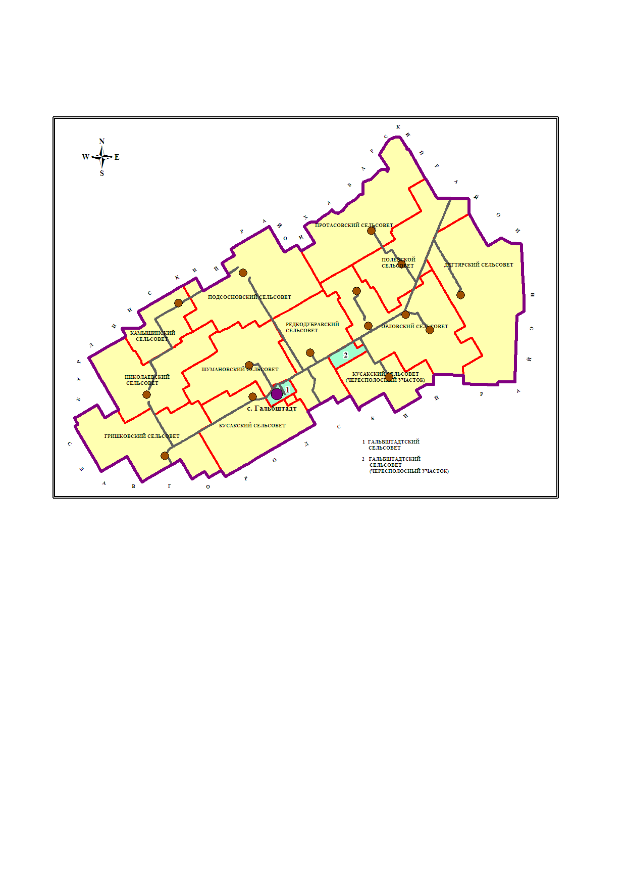

Природные условия

Климат района резкоконтинентальный с холодной продолжительной, снежной зимой и жарким, коротким, сухим летом.
Расчетная температура наиболее холодной пятидневки для проектирования водопроводных и водозаборных сооружений составляет – 40ºС.
Рельеф местности с общим уклоном на северо-запад. Разность высотных отметок в пределах объекта строительства – 2,2 м.

ТЕХНОЛОГИЧЕСКАЯ ЧАСТЬ

Схема водоснабжения

Вода из водонапорных скважин, расположенных на площадке № 2576 рабочая, и 1 рабочая № 3758 подается по водопроводу в одну линию в водонапорную башню, затем вода по водопроводу подается в разводящую сеть.

Суточное потребление в с. Николаевка Немецкого национального района

№  п/п | Степень благоустройства жилой застройки и наименование других потребителей | Ед. изм.  м. | Кол-во потребителей | Удельное среднесуточное за год водопотребление, л/сут. | среднесуточное за год водопотребление, л/сут.
1 | 2 | 3 | 4 | 5 | 6
А. Жилая застройка
1 | Застройка зданиями, оборудованными внутренним водопроводом и канализацией без ванн | чел | 270 | 132 | 43,0
2 | То же с ваннами и местными водонагревателями | чел | 979 | 479 | 156,1
3 | Полив посадок на приусадебных участках | м2 | 48000 | 22,6 | 431,7
 | Итого |  |  |  | 630,8
Б. Индивидуальный скот
1 | Коровы молочные | гол | 209 | 7,5 | 1,2
2 | Молодняк КРС до 2-х лет | гол | 137 | 30 | 2,5
3 | Овцы | гол | 23 | 7 | 0,2
4 | Свиньи на откорме | гол | 150 | 5,3 | 1,6
5 | Птица | гол | 500 | 0,22 | 0,5
 | Итого | гол |  |  | 6,0
В. Производственный сектор
1 | МТС | ----
 | Всего среднесуточное неучтенные расходы (10% от среднесуточного) | ----
 | Итого

СТРОИТЕЛЬНАЯ ЧАСТЬ

Рабочим проектом определены категории по степени обеспеченности подачи воды, класс ответственности и степень огнестойкости здания и сооружений и указаны в таблице 2.
№  п/п | Сооружения | Категория сооружения по степени обеспеченности подачи воды | Класс ответственности зданий, сооружений и конструкций | Степень огнестойкости
1 | 2 | 3 | 4 | 5
1 | Водозаборные скважины | I | I | не нормируется
2 | Насосные станции наземные над скважинами | I | I | не нормируется
3 | Водонапорная башня | II | II | II
4 | Водопровод, колодцы | III | III | не нормируется
5 | Насосная станция подкачки | III | III | не нормируется

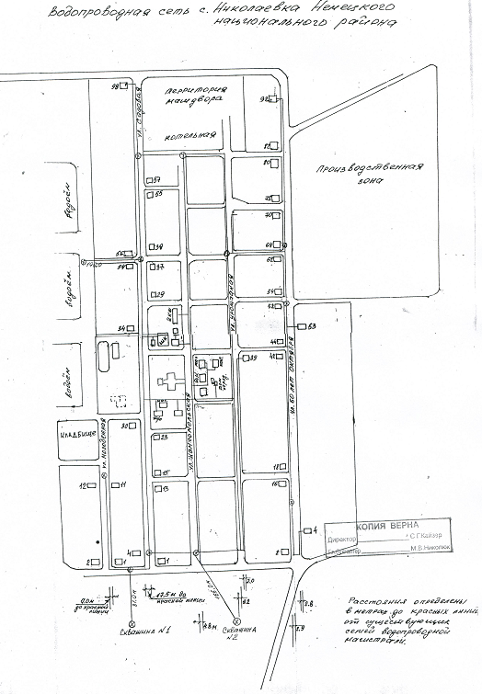

Источник водоснабжения и водозаборные сооружения

Источник воды – скважина №1 , глубина составляет 53 м , динамический уровень воды - 16 метров., при суммарном дебете 100 м3/час. Скважина № 2 , глубина -45 метров. Суммарный дебит скважин 40 м3/час при динамическом уровне 22 м.

Насосные станции
Насосные станции I-го подъема

Над устьем проектируемых скважин насосные станции в виде наземного павильона из кирпича, размером в плане 3*3 м, фундаменты сборные. Отопление электрическое, вентиляция естественная. Минимальная температура воздуха в здании + 5ºС.
Оборудование – погружные насосы марки ЭЦВ 12-120-60 1 шт., глубинный электрический насос ЭЦВ (1988) -1 щт.

Водонапорная башня
Для поддержания требуемого напора в сети принята башня металлическая с металлическим баком емкостью 160 м3, высотой ствола до дна бака 18 м.
Оборудование башни трубопроводами:
- раздельными подводящим и отводящим;
-переливным;
-спускным.
Автоматизация
В соответствии с технологическим режимом работы водонапорных сооружений проектом предусматривается следующая автоматизация:
На площадке №1 (водозабор) – работа насосных станций на скважинах в автоматическом режиме в зависимости от датчиков давления (ДМ 2005 СГ) установленных в колодце водонапорной башни;
Работа электроотопления помещений насосных станций предусматривается в автоматическом режиме. Включение Эл. Нагревателей при температуре +2ºС и отключение +5ºС.

Зануление, заземление

Для защиты обслуживающего персонала от поражения электрическим током все металлические нетоковые части электрооборудования подлежат заземлению (занулению) путем соединения с нулевым защитным (РЕ) проводом питающей сети.

ЭЛЕКТРОСНАБЖЕНИЕ

ВЛ-10кв
Источник электроснабжения ПС-35/10 кв №32 «Заря»
Точка подключения для площадки №1 – опора №442 ВЛ – 10 кв №32-7
КТП -10/0,4 кв
ЛЭП – 0,4 кв
Грозозащита, заземление

ОХРАНА ОКРУЖАЮЩЕЙ СРЕДЫ

Согласно Постановлению РФ «Об усилении охраны природы и улучшению использования природных ресурсов», проектом предусматривается проведение природоохранных работ, как в процессе строительства объектов водоснабжения, так и при их эксплуатации.
Настоящий раздел разработан с соблюдением норм и правил согласно СанПиН 2.1.4.554-96, СНиП 2.04.02-84 и Водного Кодекса РФ.

Комплекс инженерных сооружений водопровода

Комплекс запроектированных сооружений водопровода в с.Николаевка Немецкого национального района алтайского края включает:
- водонапорную башню;
- разводящую сеть;
- водопровод;
- систему сбросных и смотровых колодцев.
Инженерные сооружения водопровода запроектированы на площадке №1

Дезинфекция водопроводных сооружений и сетей
Построенные трубопроводы и сооружения перед приемкой в эксплуатацию, после испытания на прочность и герметичность следует промывать и дезинфицировать хлорированием до получения контрольных физико-химических и бактериологических анализов воды.
О проведении промывки и дезинфекции составляется акт комиссией в составе представителей: санэпидемслужбы, заказчика, строительно-монтажной организации и эксплуатационной службы.
Порядок осуществления промывки и дезинфекции и составление акта производить в соответствии со СНиП 3.05.04-85, прил. 5 и 6.
Эксплуатацию водопровода производить в соответствии с правилами технической эксплуатации, инструкциями заводов –изготовителей и СНиП 3.0504-85, с соблюдением санитарных требований и правил техники безопасности.
Обслуживающий персонал водопровода должен прийти специальную подготовку, в том числе по общим и дополнительным правилам техники безопасности
На эксплуатации водопровода должно работать 6 человек, в том числе: машинист насосных станций - 3 человека, обходчик водопроводных сетей – 3 человека.
Водонапорная сеть -14272,45 пог.м.

Водозабор из подземных вод

Водопровод состоит из двух скважин, располагается на юго-западной окраине с. Николаевка Немецкого национального района Алтайского края.
Скважины расположены на расстоянии 20 метров друг от друга.
Скважина № 2576 с. Николаевка ул. Комсомольская, скважина № 3758 с. Николаевка ул. Садовая. Протяженность водонапорных сетей составляет 14272,45 пог. м.
Все скважины оборудованы глубинными насосами марки ЭЦВ-8 (1978г.); ЭЦВ -10 (1988). Над устьем скважин построены павильоны в кирпичном исполнении, на каждую скважину питьевой воды имеется санитарная зона

Зона санитарной охраны

Важнейшим объектом охраны подземных вод являются водозаборы, прежде всего скважины хозяйственно-питьевого назначения. В целях охраны месторождения водозаборов и водозаборов подземных вод устанавливаются три пояса зоны санитарной охраны «ЗСО»: 1 пояс- зона строго режима, 2-й и 3-й- зоны ограничений, предназначенные для защиты водоносного горизонта от микробного химического загрязнения.

Водопроводная башня, водопроводные сети, водовод.

Водопроводная башня служит для поддержания требуемого напора водопроводной сети и хранения противопожарного расхода воды. Стальная водопроводная башня система Рожновского, ёмкостью 160 м3 и высотой 18 м. Ствол башни оборудован трубопроводами «подводящими, отводящими, переливными, спукными.» Уровень воды контролируется датчиками, установленными в башне.
В состав водопроводных сетей входит:

Водовод прокладывается в две линии по незастроенной территории
-разводящие сети — кольцевые. Трасирование сети идёт по существующим улицам с.Николаевка с учётом существующей застройки (материал труб- полиэтилен ГОСТ 18599-83, тип «СДУ=110мм».
Трубопроводы укладываются на глубину до 3,3 м , при расчётной глубине проникновения в грунт нулевой температуры — 2 м.

Схема канализования.

В будущем предусматривается разработка схем канализования с. Николаевка Немецкого национального района. Наружные сети и сооружения. Схема канализования села предусматривает бетонные, водонипроницаемые выгреба, ёмкостью 1,5; 3,5;6 м3
Данные схемы используют при отсутствии централизованного отведения сточных вод.
Важнейшим условием использования выгребов является обеспечение их водонепроницаемости путём их герметизации.
Опорожнение выгребов осуществляется ассенизационной машиной с последующим вывозом нечистот, в места, определённые органами санитарного надзора.

